**Tensorflow环境搭建**

**注意事项：**

**1、目前tensorflow，只匹配python3.5、3.6版本**，因此使用python3.7版本，在pip install tensorflow 或者在pycharm安装tensorflow会出现无法找到对应版本的tensorflow的情况。

**2、**解决方案：使用python3.5版本即可。

**3、**自己搭建的环境如下：

Anaconda3 3.5.3、Python3.5.5、tensorflow1.12.1-gpu、cuda9.0、cudnn7.4.1

**（注意：电脑没有NVIDIA独显，只需要安装**Anaconda3、tensorflow**）**

**（**Anaconda3 3.5.3：对应python3.7，需要自己搭建python3.5的环境**）**

**4、安装步骤：**

1）安装Anaconda：与python版本对应关系如下：

下载地址：清华镜像https://mirrors.tuna.tsinghua.edu.cn/anaconda/archive/

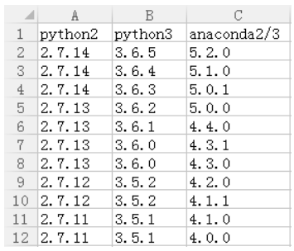

2）安装CUDA9.0：注意与自己笔记本的显卡匹配

3）安装cudnn7：注意匹配CUDA的版本

4）安装tensorflow1.12：pip install tensorflow-gpu

5）配置环境变量

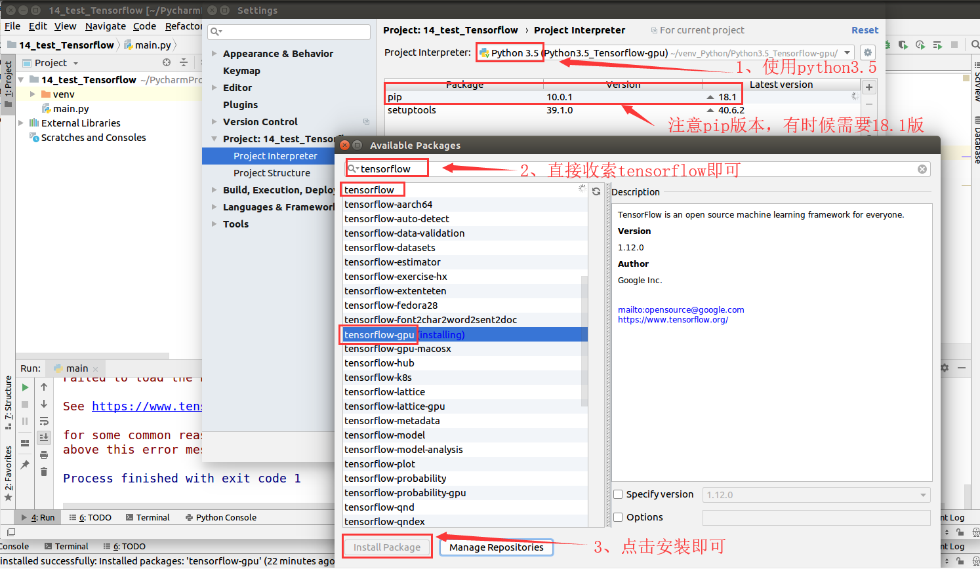**1、在pycharm上搭建：**

**2、使用Anaconda、cuda、cudnn：**

安装的东西：tensorflow1.12、cuda9.0、cudnn7

（注意：需要cuda和cudnn的版本匹配，具体看自己电脑的显卡）

具体参考版本匹配：

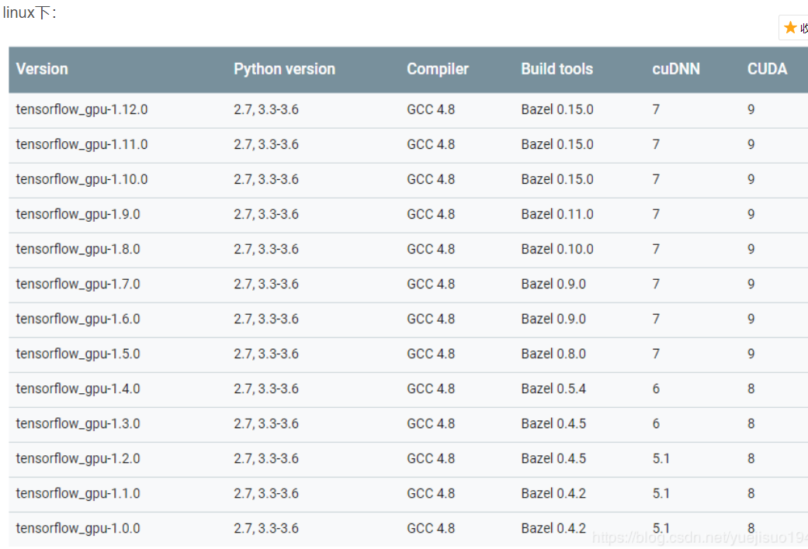

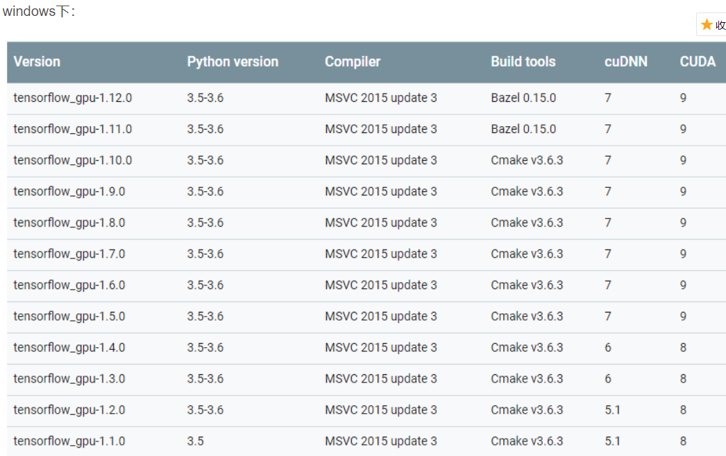

**参考网址：**

1）详细的安装步骤：（含：软件下载地址）

https://blog.csdn.net/qq_33856151/article/details/79295086

2）最新的Anaconda（python3.7）无法安装tensorflow问题解决

（搭建python3.5环境）

<https://blog.csdn.net/rona1/article/details/81776913>

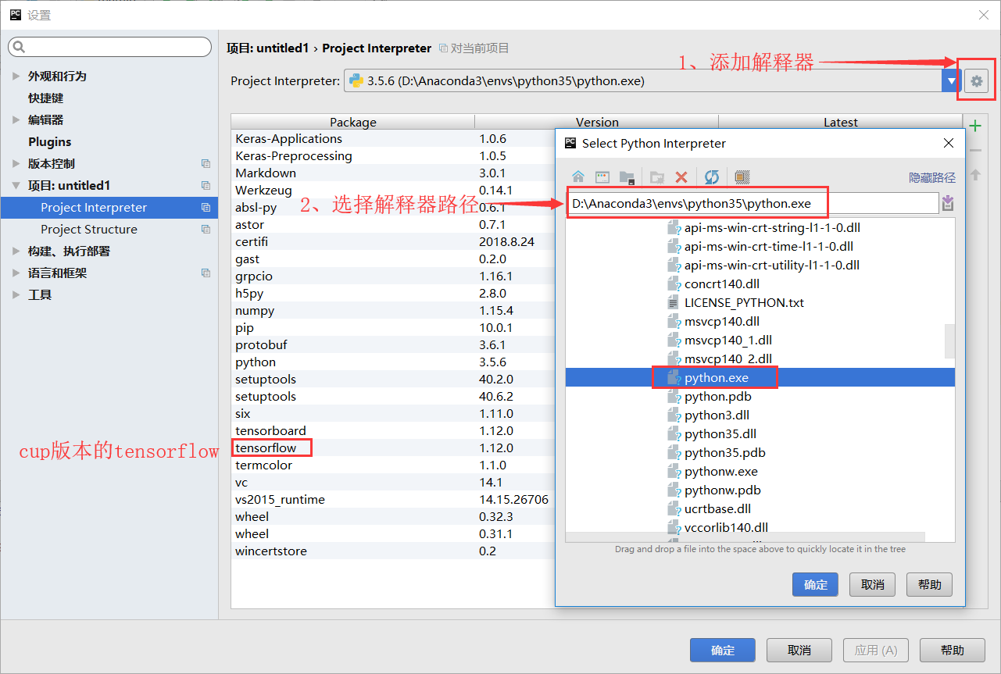**3、关于使用Anaconda来搭建tansorflow环境（解释器）**

**①在Anaconda下安装库的操作如下；（以安装tensorflow为例）**

1. 创建环境（python3.5）：

因为Anaconda3 3.5.3是python3.7，无法安装tensorflow

**（使用cmd管理员模式，安装多个库时，该命令只需要执行一次即可）**

**命令：**conda create -n python35 python=3.5 anaconda

**完成后：**创建一个目录：D:\anaconda3\envs\python35

这个目录中使用的文件：python.exe、pip

（1）python.exe ：

是3.5版本，在配置pyCharm时，就可以选这个解析器。

（2）pip：在目录D:\anaconda3\envs\python35\Scripts与这个3.5环境配套的pip，用这个pip来安装tensorflow。

1. 创建tensorflow环境

**命令：**conda create -n tensorflow python=3.5

**完成后：**D:\anaconda3\envs\里又多了个tensorflow的目录。

1. 用3.5版本的pip安装tensorflow

**（注意：cmd需要在路径为D:\anaconda3\envs\py35\Scripts中运行下面命令）**

**命令：**pip install --upgrade --ignore-installed tensorflow

**最终完成后的文件夹分布如下：（包含：CUP、GUP版本）**

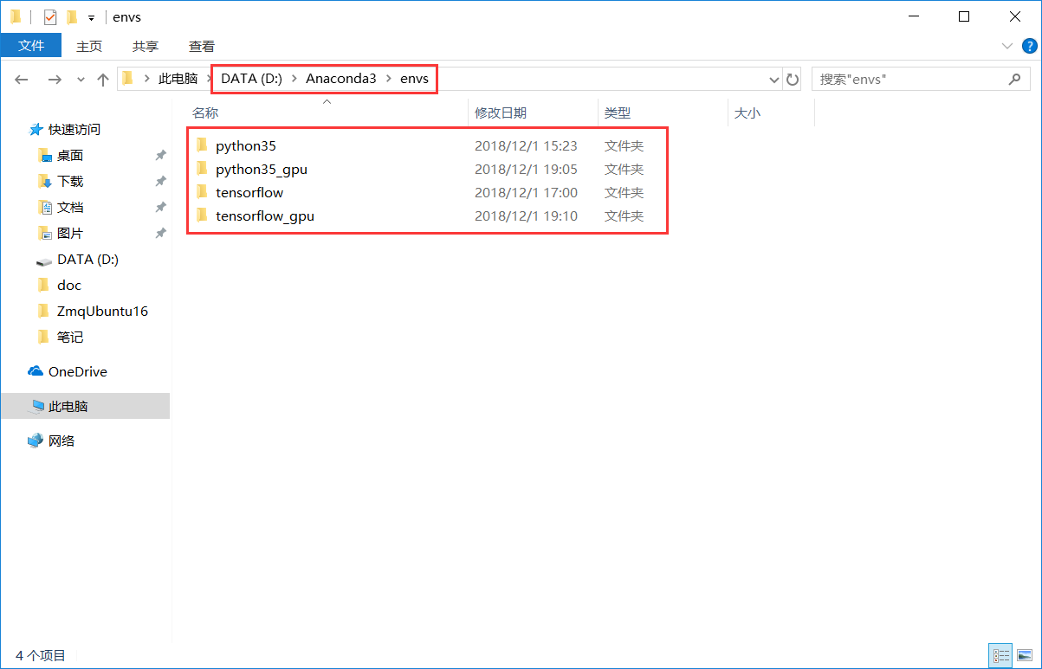

**②使用pycharm添加库文件的方式，会得到如下结果：**

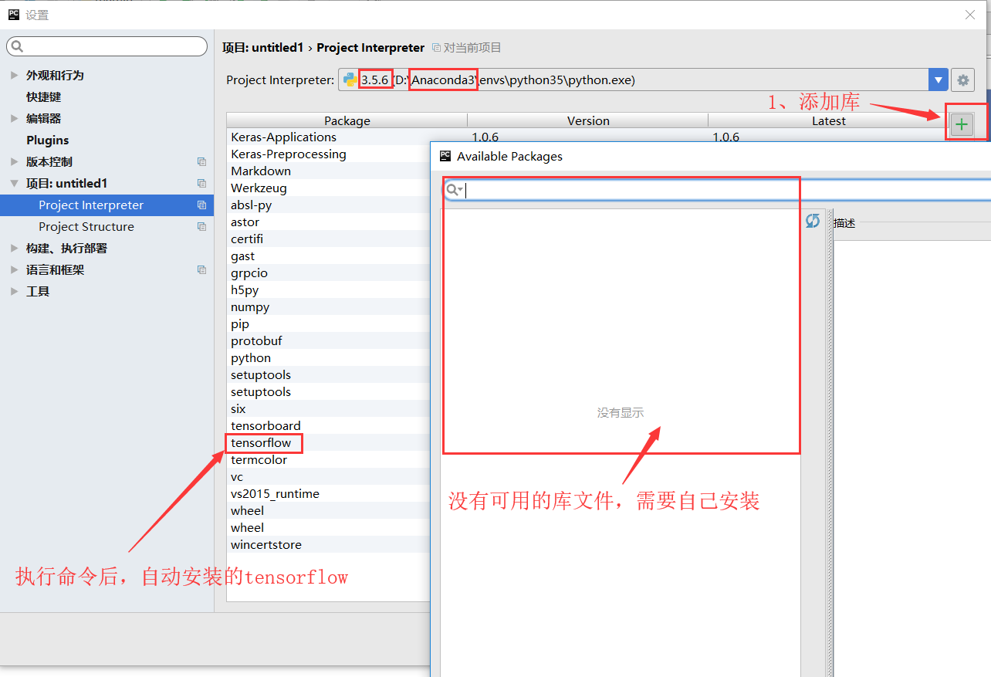

**4、修改Pycharm的IDE**

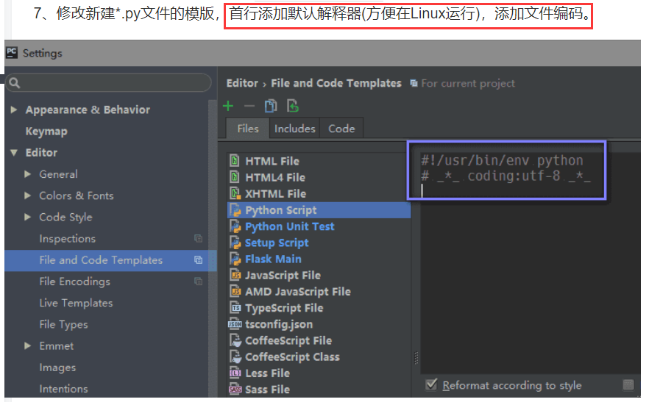

**5、测试代码如下：**

*#!/usr/bin/env python  
# _*_ coding:utf-8 _*_***import** platform  
  
print(platform.python_version())  
  
**import** tensorflow **as** tf  
  
hello = tf.constant(**'Hello, TensorFlow!'**)  
sess = tf.Session()  
print(sess.run(hello))

**问题解决**

# 1、出现could not find or load the Qt platform plugin ''windows''

参考网站：<https://blog.csdn.net/cc_mlearning/article/details/79931217>

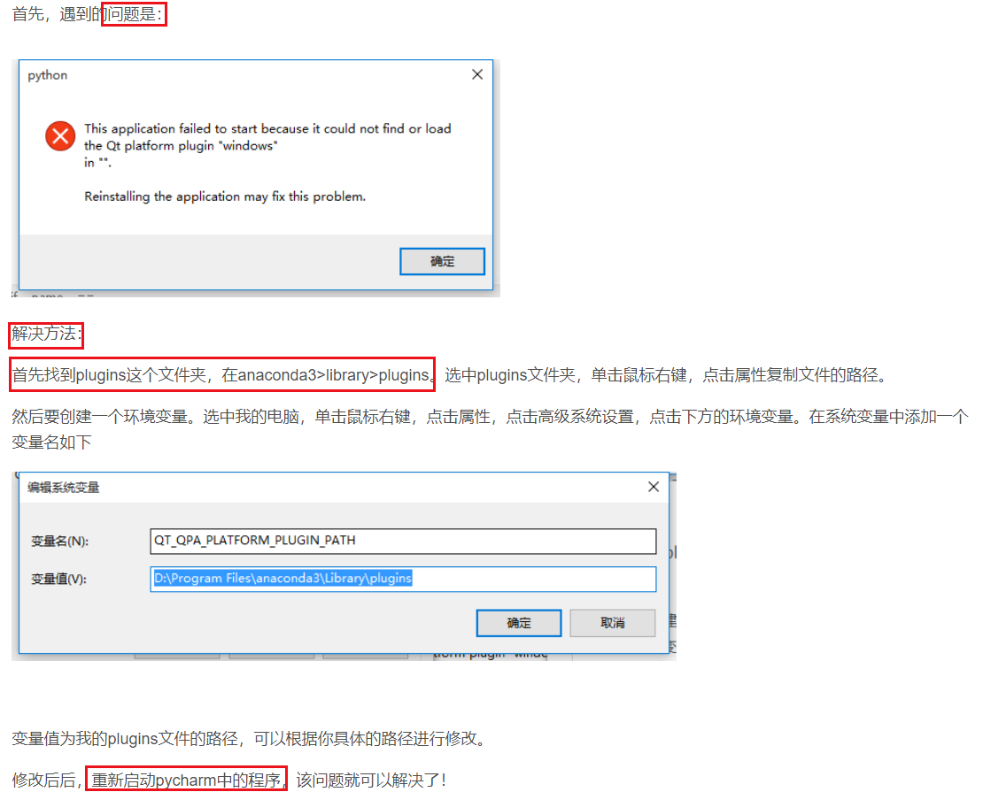具体执行步骤：

作者：MQ.D

2018年12月2日，于华理信院